理科教育法Ⅲ 第3回模擬授業報告書
６班
錬金術と呼ばれた実験
実施日 2015年7月6日
天野泰輔（農学生命科学科）、
清瀧康太朗（生命分子化学科）、黒川耕平（生命分子化学科）

- 目的
高校2年生を対象とする。
錬金術と呼ばれた実験を通して、酸化還元反応・遷移元素の性質・錯イオンについて理解を深める。

- 準備物
水酸化ナトリウム24(g）、亜鉛粉末5(g)、銅板1枚、銅線5(cm)、200(ml)ビーカー3個、廃液入れ1個、水200(ml)、ホットプレート１台、ガスコンロ１台、保護メガネ4個
○予算
銅線…\108 合計 \108
水酸化ナトリウム、亜鉛粉末、銅板、廃液入れは、椿一典教授（京都府立大学生命環境学部・生命環境学研究科・応用生命科学専攻）にいただいた。また、ビーカー、保護メガネは実験室から拝借し、水は学校の水道水を使用、ホットプレート、ガスコンロは各自で持ち寄った。
演示実験なので、人数は変わっても予算が変化することはない。

3．授業準備
あらかじめ200(ml)ビーカーに水100(ml)を入れ水酸化ナトリウム24(g)を溶かし、水溶液を作っておいた。また授業直前に水酸化ナトリウム水溶液をホットプレートで温め始めた。

4．実験方法
  - 事前にあたためておいた水酸化ナトリウム水溶液に亜鉛粉末を加える。
  - 水酸化ナトリウム水溶液が軽く沸騰したのをみて、銅板を加える。
  - 銅板の色が両面銀色になるまで、ホットプレート上で加熱を続ける。
  - 銅板の色が両面銀色になったら、水酸化ナトリウム水溶液から銅板を取出し、200(ml)ビーカーに入れた水100(ml)で軽くゆすぎ、表面の水分を拭き取る。
  - その後、ガスコンロでメッキされた銅板をあぶる。表面が金色になったらあぶるのをやめる。

- 実験理論
今回の実験では、以下の反応がおこる。
亜鉛上 Zn + 4OH⁻ → [Zn(OH)₄]²⁻ + 2e⁻
銅板上 2H₂O + 2e⁻ → 2 OH⁻+ H₂
[Zn(OH)₄]²⁻ + 2e⁻ → Zn + 4 OH⁻
亜鉛を水酸化ナトリウムに溶かすことで、テトラヒドロキソ亜鉛(Ⅱ)酸イオンを作る。こ
のイオンが銅板上に析出することでメッキされ、銀色に見える。発生していた気体は水
素である。
さらに、ガスコンロで加熱することで、銅板表面の亜鉛と銅が融け、混ざることで黄銅
となり、金色に見える。

- 実験結果
亜鉛粉末の入った水酸化ナトリウム水溶液に銅板を入れると、銅板が銀色に変わった。また、銀色になるまで、銅板からは気体が発生していた。亜鉛でめっきされた銅板をガスコンロであぶると色が金色に変化した。

- 授業風景
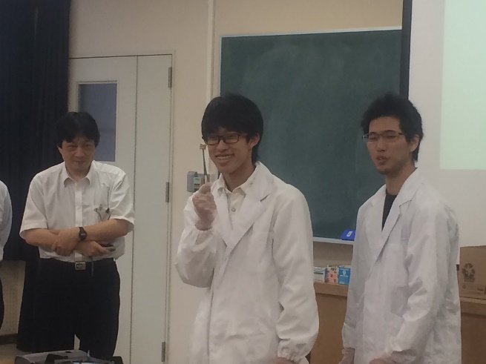
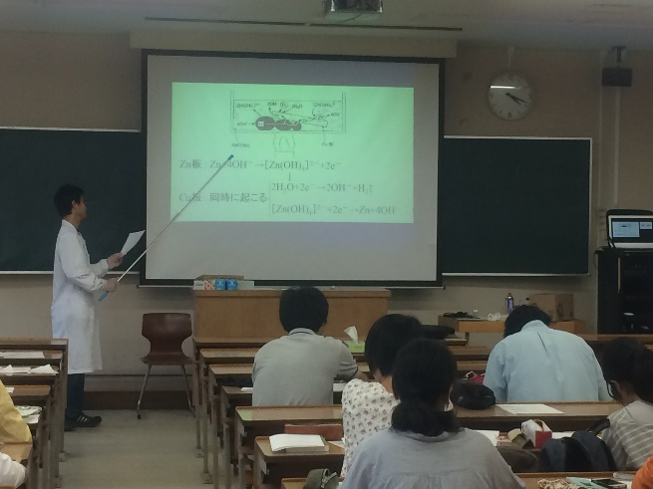

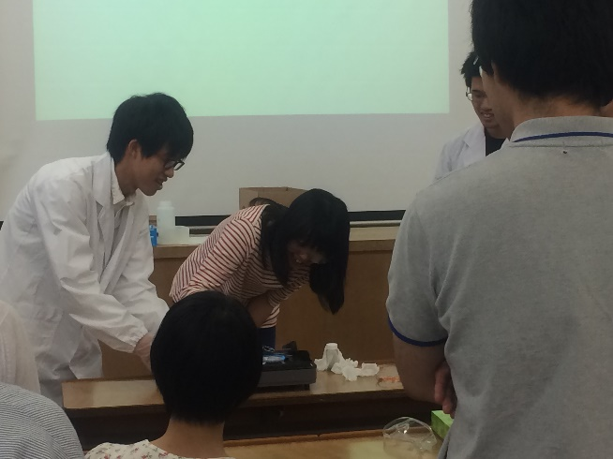
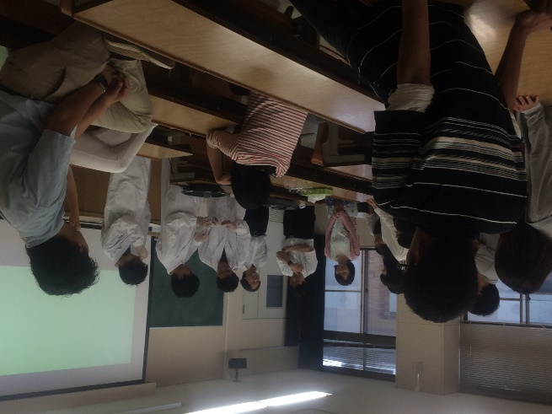

パワーポイント（横並び）
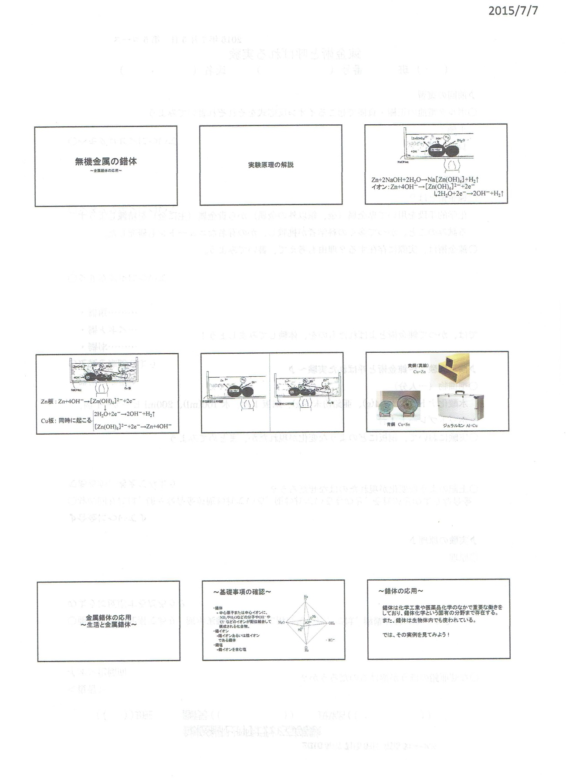

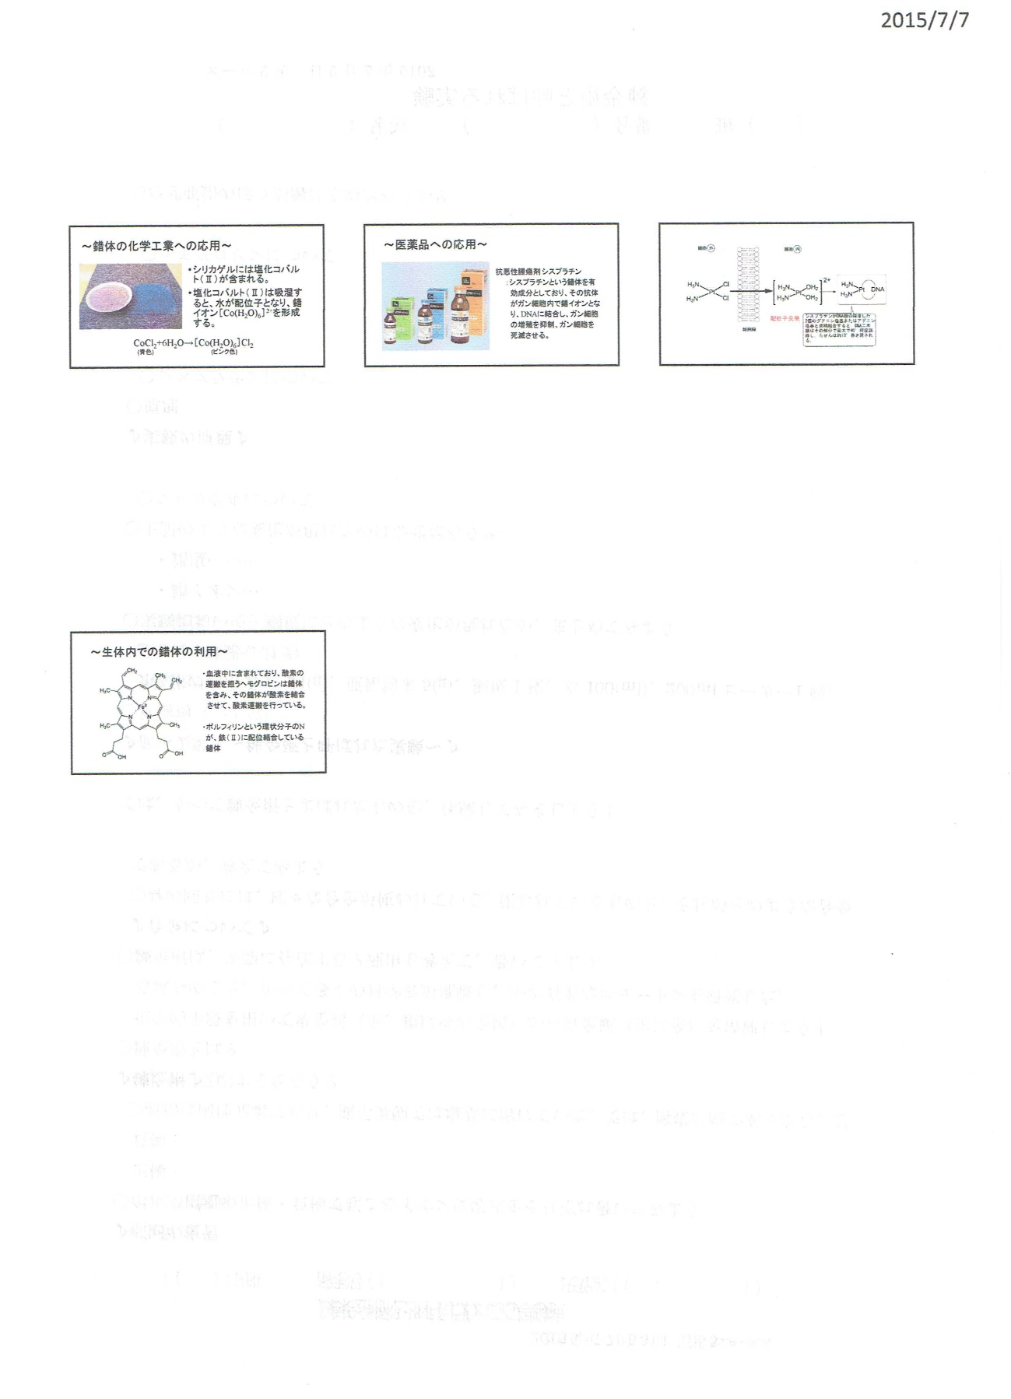

8．評価
「よかった点」
・実験はとても良い。
・実験がすばらしい。
・実験で生徒の心をうまくつかめている。
・実験までの導入がうまくできている。

「改善点」
・せっかくプリントを作っているのに、授業とうまくリンクしていない。
→講義を行う人とプリントを作る人を分担し、その担当者との間でうまくコミュニケーションがとれていなかったので、ちゃんととる。
・スライドを使っているのに、活用しきれていない。（イオン化傾向を口で言うだけでなくスライドで出すべきであった。）
・発問の意味が分かりづらく、内容も難しすぎた。
→大学生にそのように言われるということは、高校生に同じ発問をしても、ちゃんとした答えがかえってくることはほぼないと考えられる。発問にヒントを与えたり、講義をきけばわかる範囲のレベルの発問をつくる。
・発展の内容が高校生レベルではない。
→教科書をみて、どこまで噛み砕いて教えればよいのか確認する。
・実験と講義のつながりがみえない。
→実験が、「酸化還元反応」、「遷移元素の性質」、「錯イオン」といった、多くの単元がからみあった内容であったため、あれもこれも教えよう詰め込みすぎて、何をしたいかが生徒側も教員側もわからなくなっていたことが考えられる。全て教えるのは不可能なので、一つの内容に絞って講義をすすめるべきであった。
・最初に実験を行った後、２回目にひとりの生徒に実験をしてもらったが、ただ同じ実験をするのではなく、少し変えて、より理解度の深まる実験をさせる。
・実験名人になりすぎている。
→教員はパフォーマーではないので、いかに生徒の学力を上げるかが大切であることを重要視する。
・前半に山場となる実験をとても上手に行ってしまったため、後半の講義がどうしても見劣りしてしまう。
→授業の中心となる内容（講義なのか、実験なのか、問題演習なのか）を決め、そこに生徒の関心のピークを持っていくためにどのような授業展開が必要なのかを考える。

表1 授業評価
教員4名 学生17名 計21名 | 平均
①服装や話し言葉は教員として適当だったか？ | 4.38
②声は生徒のほうに向かって発せられ、聞き取りやすかったか？ | 4.62
③発問は生徒が考えれば答えられるように工夫されていたか？ | 3.57
④板書の文字や数字、図などは丁寧で読みやすかったか？ | 3.90
⑤板書は学習者がノートを取りやすいように工夫されていたか？ | 3.52
⑥実験や観察は現象や対象物がはっきり確認できる物だったか？ | 4.86
⑦実験は学習内容の理解、定着の助けになるものだったか？ | 4.00
⑧立ち位置や机間巡視は適当だったか？ | 4.24
⑨授業の事前準備はしっかりとされていたか？ | 4.52
⑩生徒の反応を見ながら授業を進めていたか？ | 4.10
全体平均 | 4.17

（1）実施前の6班の模擬授業準備に対する評価
表2 模擬授業の準備に対する評価の平均値（実施前）
質問紙調査 模擬授業の準備 （実施前）
項目 ６班 学生4人 | 小平均 | 大平均
①-1 | 3.75 | 3.31
①-2 | 3.00
①-3 | 3.50
①-4 | 3.00
②-1 | 3.00 | 3.15
②-2 | 3.50
②-3 | 3.75
②-4 | 2.75
②-5 | 2.75
③-1 | 3.25 | 3.50
③-2 | 4.00
③-3 | 3.50
③-4 | 4.00
③-5 | 3.00
③-6 | 3.25
④-1 | 3.75 | 3.56
④-2 | 3.00
④-3 | 4.00
④-4 | 3.50
全体平均 | 3.38 | 3.38

（2）実施後の6班の模擬授業準備に対する評価
表3 模擬授業の準備に対する班員の評価の平均値（実施後）
質問紙調査 模擬授業の準備 （実施後）
項目 ６班 学生4人 | 小平均 | 大平均
①-1 | 3.00 | 3.00
①-2 | 3.25
①-3 | 3.00
①-4 | 2.75
②-1 | 3.50 | 2.65
②-2 | 2.00
②-3 | 2.50
②-4 | 2.75
②-5 | 2.50
③-1 | 3.75 | 3.75
③-2 | 4.00
③-3 | 3.75
③-4 | 4.25
③-5 | 3.25
③-6 | 3.50
④-1 | 3.75 | 3.56
④-2 | 3.00
④-3 | 4.25
④-4 | 3.25
全体平均 | 3.26 | 3.24

（3）実施後の生徒の模擬授業準備に対する評価
表４ 模擬授業の準備に対する生徒の評価の平均値（実施後）
質問紙調査 模擬授業の準備（実施後）
項目 学生14人＋班員4人(生徒) | 小平均 | 大平均
①-1 | 3.77 | 3.65
①-2 | 3.50
①-3 | 3.82
①-4 | 3.50
②-1 | 3.38 | 3.57
②-2 | 3.64
②-3 | 4.09
②-4 | 3.30
②-5 | 3.41
③-1 | 3.70 | 3.98
③-2 | 4.29
③-3 | 3.86
③-4 | 4.36
③-5 | 3.61
③-6 | 4.05
④-1 | 4.05 | 3.90
④-2 | 3.61
④-3 | 4.32
④-4 | 3.61
全体平均 | 3.78 | 3.77

- 考察・反省
・一番反省すべきところは、班の中で分担を決めた後、それぞれの担当の内容を他の班員の内容とリンクさせる必要があったが、そのためのコミュニケーションがとれていなかったところである。このコミュニケーションをとっていれば、意味をなさなかった授業プリントは、学習の大きな手助けになっただろうし、発展内容が難しすぎるということも避けられたはずである。
・演示実験は素晴らしかった。海老崎先生からも、満点の評価をいただいた。これは、演示実験を行った者のやり方が良かったのは言うまでもないが、それまでに、どのような材料・装置が必要になるかを入念に事前に確認し準備し、実験も一度自分たちで行い要領を得ていたからである。事前準備の大切さを改めて実感できた。
・今回、「理科教育法Ⅰ」で学んだことを、単位が出た・出ていない、にかかわらず、頭に叩き込んでおき、今後教員になった際に活かせるようにしておく。

- 謝辞
理科教育法Ⅰの模擬授業を実施するにあたり、第二回模擬授業の「人口イクラ」においては石田昭人教授（京都府立大学生命環境学部・生命環境学研究科・応用生命科学専攻）に、第三回模擬授業の「錬金術」においては椿一典教授（京都府立大学生命環境学部・生命環境学研究科・応用生命科学専攻）に、貴重なお時間を割いていただき、ご指導と実験材料の提供をしていただきました。班員一同、心よりお礼申し上げます。

